Resource: Plants and Trees in the Bible
Plants and Trees in the Bible © United Bible Societies, 2025. Adapted from: Each According to its Kind: Plants and Trees in the Bible, by Robert Koops © 2012 United Bible Societies. This work is licensed under Creative Commons Attribution-ShareAlike 4.0 International (https://creativecommons.org/licenses/by-sa/4.0/).

Plants and Trees in the Bible

標題：懸鈴樹（plane）

1.19 標題：懸鈴樹（plane）

經文出處Hebrew 來： עֶרְמוֹן (音譯： ‘ermon)GEN 30:37, EZK 31:8Greek 希： πλάτανος (音譯： platanos)SIR 24:14

討論
懸鈴樹 (Jean-Pol GRANDMONT (Wikimedia Commons))祖海里確信，EZK 31:8 中的‘ermon 就是三球懸鈴樹（學名Platanus orientalis ），主要的根據是阿拉伯人稱這種樹為dilba ，而這個詞出自亞蘭文。‘Ermon 這個名稱可能來自希伯來文‘erom （意為「裸露的」），指樹皮剝落，樹幹因此看似裸露。
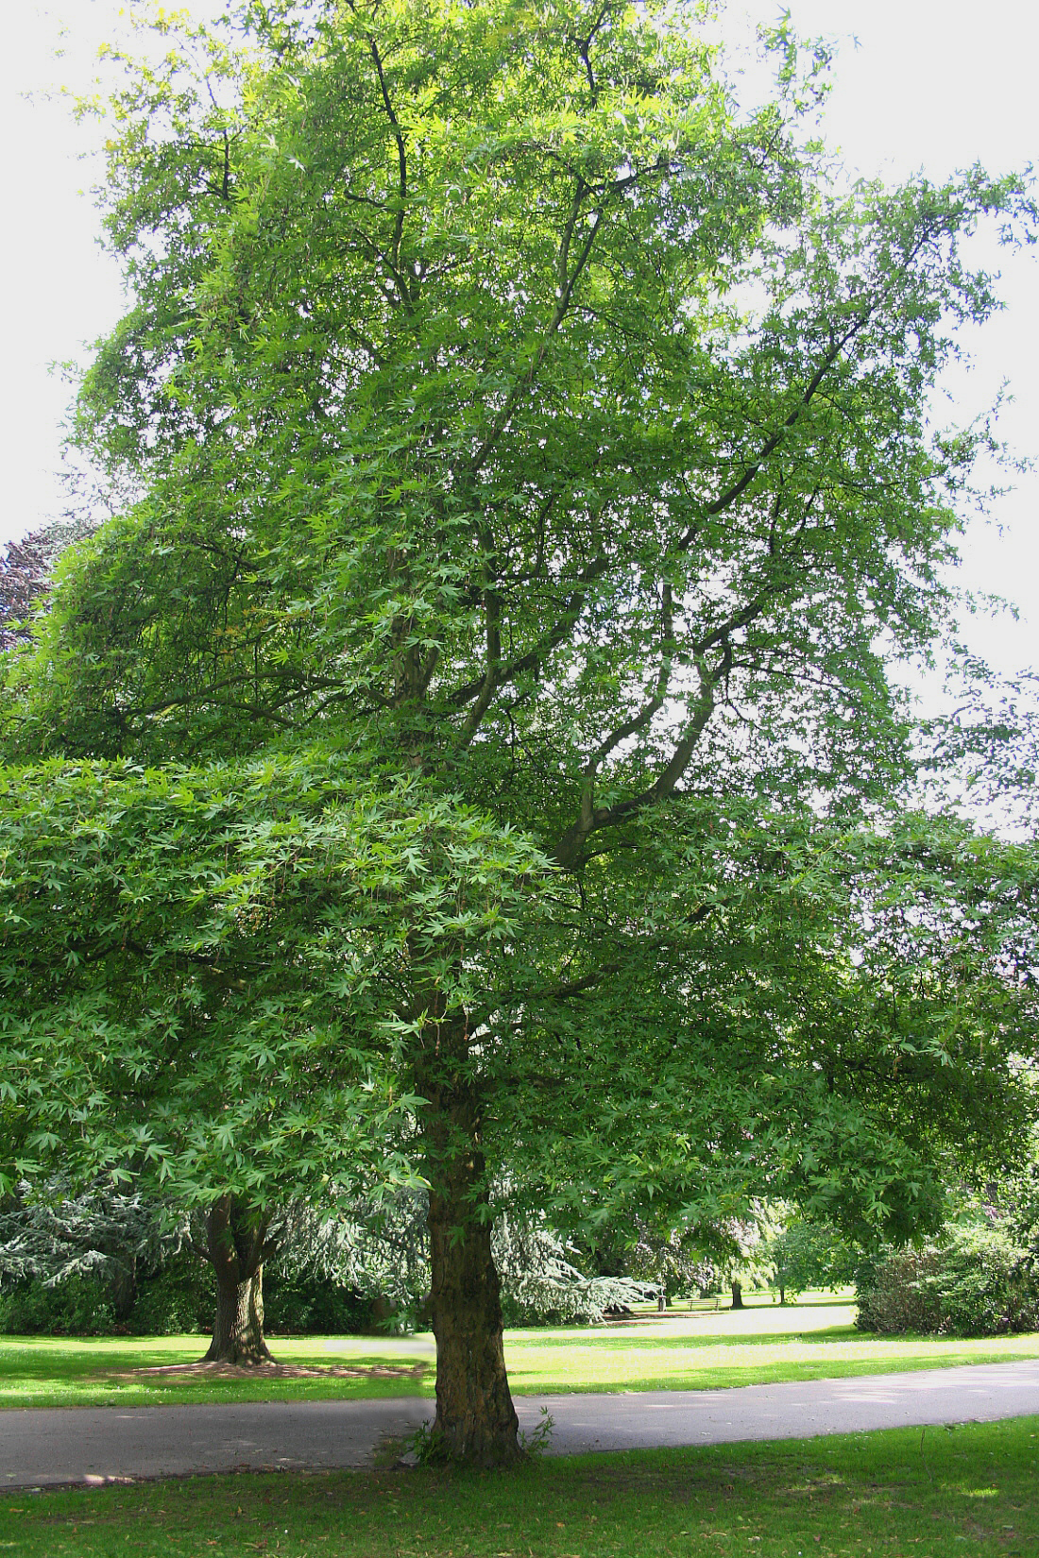
如果迪比河谷（Wadi Dilb）這個俗名與阿拉伯文dilba 有關，那麼懸鈴樹在過去可能非常繁多。今天，懸鈴樹在上約旦河谷及其支流地區相當常見，並且廣泛分佈於地中海東部地區以及伊拉克和伊朗的山區。

描述
懸鈴樹葉 (Jean-Pol GRANDMONT (Wikimedia Commons))懸鈴樹高大而舒展，枝幹粗大，葉緣分裂，葉面多毛，形如手掌。以色列的懸鈴樹高度可達20米（66英呎），樹幹直徑可達50厘米（2英呎），開綠色的小花，種子較小，包裹在長著剛毛的圓形果實裡。果實裂開後，會釋放出帶有絨毛的種子，隨風飄得很遠。
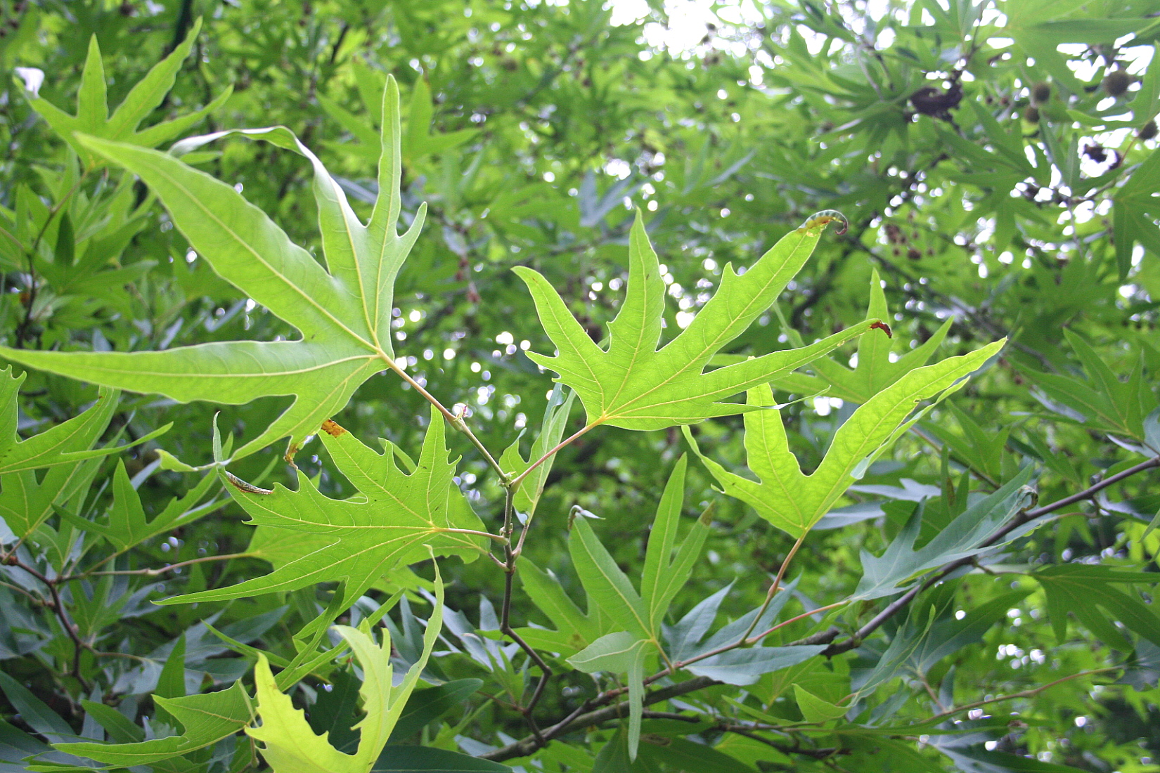

特殊意義
在GEN 30:37 ，雅各選用的可能是懸鈴樹的枝子，因為懸鈴樹的樹皮很容易一條條剝下，露出白色或黃色的內層。在古時，懸鈴樹被希臘人、羅馬人和波斯人譽為遮蔭樹。EZK 31:8 將懸鈴樹、香柏樹和beroshim （「柏樹」或「希臘杜松」）與「上帝的園」聯繫在一起，說明這些樹特別美麗。在SIR 24:14 ，智慧被比作佳美、高大的懸鈴樹。

翻譯
真正的懸鈴樹生長在歐洲和北美洲，另外地中海東部地區和伊朗也有一些品種。（英國的一種野生楓樹被誤稱為「懸鈴樹」。）對於GEN 30:37 中雅各育羊的故事，亞洲、拉丁美洲和非洲的翻譯者沒有當地樹種可以選用，因此需要考慮音譯，經文中提到的其他樹木（楊樹、杏樹）也要在譯法上配合。然而，在EZK 31:8 ，懸鈴樹用在比喻性的語境中，翻譯者可以相應地將這個詞譯為當地樹木。在這節經文中，埃及被比作一棵高大的香柏樹，任何其他樹木，如懸鈴樹和杉樹，都不能與之媲美。這裡，對「懸鈴樹」的翻譯取決於翻譯者如何處理其他樹木。

